**Н И Т У « М И С и С »**

**__________________________________________________________**

**ОТЧЁТ**

по

**ЛАБОРАТОРНОЙ РАБОТЕ**

**«FTP»**

Учебная дисциплина «Глобальные сети»

**Группа:** БПМ-16-2

**Студент:** Новицкий Дмитрий

**Преподаватель:** доц., к.т.н. Курочкин И. И.

**Отметка:**

**Дата защиты:**

**2020 г.**

Оглавление

Задание 3

Создание собственного FTP-сервера 4

Установка FTP-сервера 4

Настройка FTP-сервера: 5

Настройка брандмауэра Windows 6

Подключение пользователей 7

Функционал программы 9

Результаты работы программы 10

Список использованной литературы 13

# Задание

Реализовать основной функционал протокола FTP (сервер/клиент, в зависимости от [варианта](https://lms.misis.ru/courses/3958/files/472731/download?verifier=C2DR0CjrXCB5lkN983Hz4L1oZlZVdbIkExTapB8J&wrap=1))

Реализованный функционал должен полностью обеспечивать следующий сценарий работы с FTP-сервером (в пассивном и активном режиме):

1. Аутентификация на сервере (использование не только анонимного доступа скачивание файлов, но и доступ авторизованных пользователей и загрузка файлов);

2. Выбор директории и скачивание файла/ов (возможно из различных директорий);

3. Выбор директории/создание директории и загрузка файлов (если на это есть права)

4. Завершение сессии

Обязательно обрабатывать распространенные ошибки. (К примеру: нет такого файла на сервере, не правильная пара логин-пароль, нет прав на загрузку файла и т. д.)

Для проверки работоспособности взять одну из стандартных реализаций FTP-клиента или сервера. Выбранная стандартная реализация не должна помешать реализовать и проверить вашу часть реализации протокола FTP.

# Создание собственного FTP-сервера

## Установка FTP-сервера

Некоторые стандартные возможности, которыми пользуются не так часто, в Windows 7 отключены по умолчанию. Поэтому, чтобы их активировать, необходимо выполнить ряд шагов.

Для создания ФТП-сервера на Windows 7 необходимо:

* Нажать «Пуск» и открыть раздел «Панель управления». Для удобства просмотра можно выбрать режим «Мелкие значки».

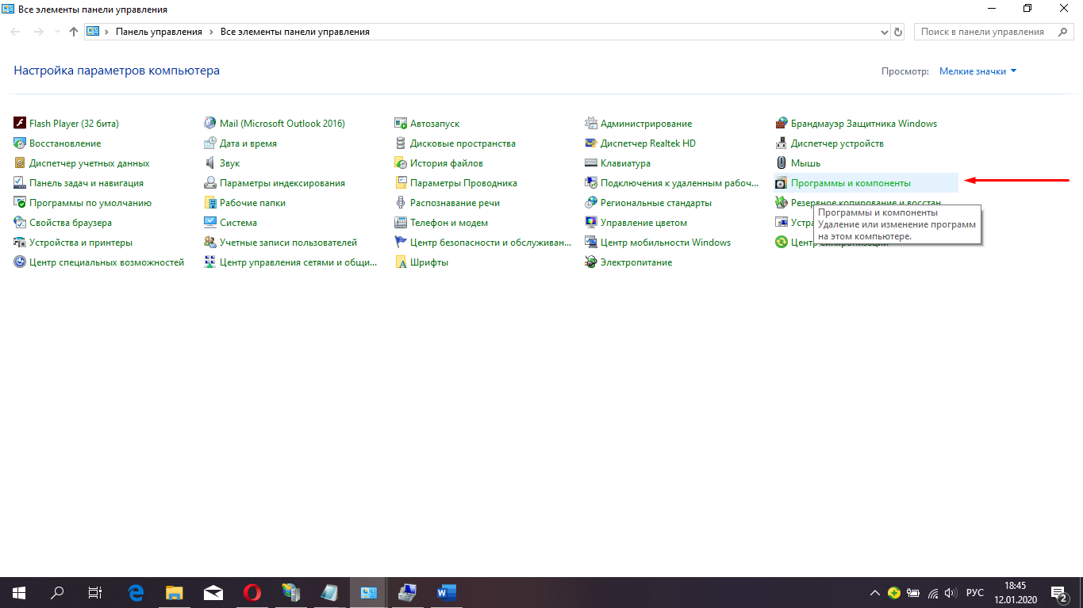

*Рис. 1. Панель управления в Windows 10.*

* Перейти в раздел «Программы и компоненты», где выбрать «Включение или отключение компонентов Windows».

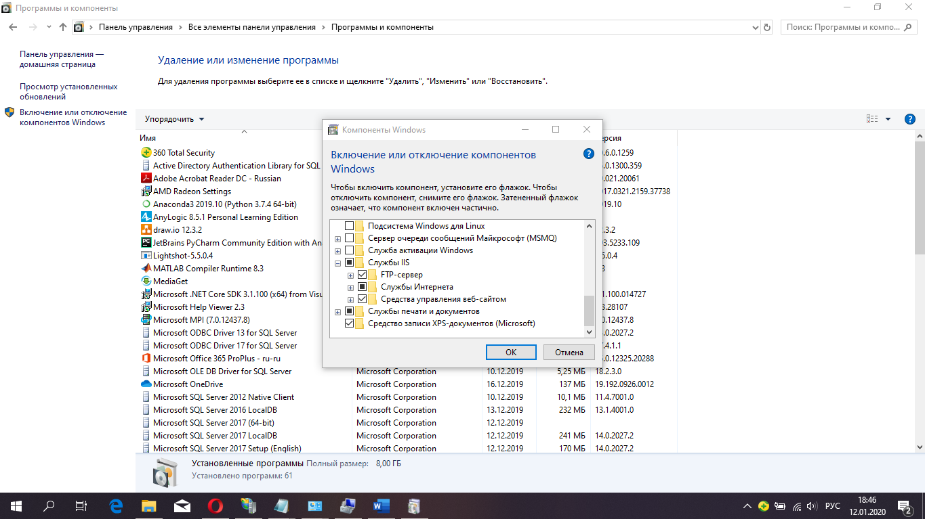

*Рис. 2. Включение и отключение компонентов Windows*

* В списке открывшегося меню нужно отметить компоненты, которые следует активировать, поставив рядом галочку. Это папка «FTP-сервер», в ней два пункта: «Расширяемость FTP» и «Служба FTP», а также папка «Средства управления веб-сайтом», а в ней— «Консоль управления IIS». Для запуска нажать OK.

## Настройка FTP-сервера:

1. Теперь нужно снова зайти через «Пуск» в «Панель управления».
2. Найти раздел «Администрирование» и открыть в этом разделе «Диспетчер служб IIS».
3. Перейти во вкладку «Сайты», щёлкнув на название правой кнопкой, выбрать из списка «Добавить FTP сайты».
4. В новом окне требуется указать имя будущего ФТП-сервера, и путь к каталогу с его данными. К следующему этапу настройки можно перейти, нажав кнопку «Далее».
5. Теперь устанавливаются параметры сервера. В поле IP-адреса выбрать нужный из списка. Можно привязать его к определённому адресу или сделать расширенный доступ, выбрав пункт «Все свободные». При этом должен быть отмечен стандартный порт— 21. Если планируется постоянно использовать FTP-сервер, то следует поставить отметку галочкой «Запускать FTP-сайт автоматически». Выбрать опцию «Без SSL», её можно включить в случае необходимости позже. Снова нажать «Далее».
6. В новом окне задаётся тип авторизации. В пункте «Проверка подлинности» можно разрешить вход для обычных или анонимных пользователей. Здесь же можно настроить для них права. Нажать «Готово».

После завершения установки в разделе «Сайты» появится новый ФТП-сервер.

## Настройка брандмауэра Windows

Теперь обязательно необходимо настроить брандмауэр Windows для открытия портов и функционирования служб.

Снова войти в «Панель управления», затем «Брандмауэр Windows». Найти раздел «Дополнительные параметры».

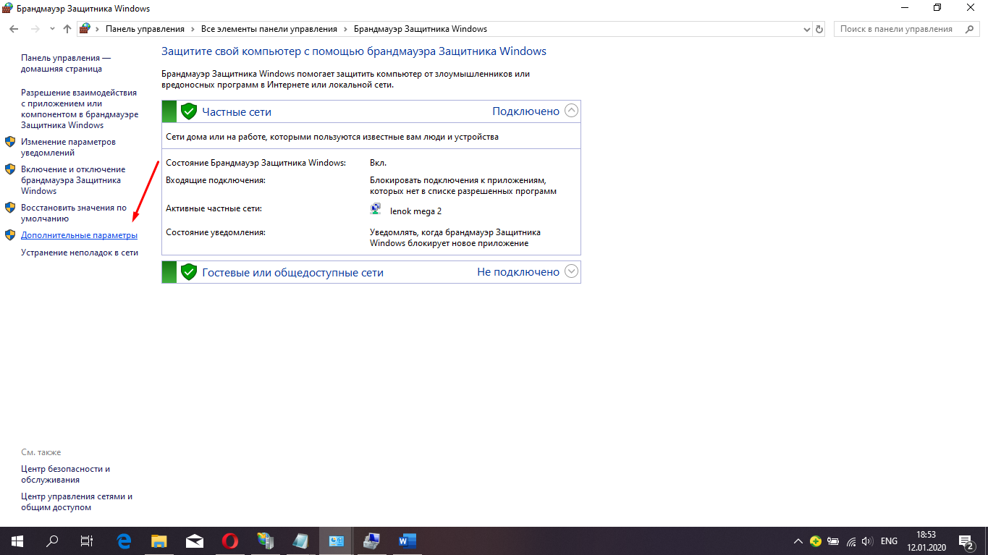

*Рис. 3. Брандмауэр Windows*

В нём выбрать «Правила для входящих соединений». Для них рекомендуется установить пассивный режим. Для этого правой кнопкой мыши нажать и включить правила «FTP Server Passive» и «FTP-сервер (входящий трафик)». Таким же образом для исходящих подключений включить в соответствующем разделе правило «FTP-Server».

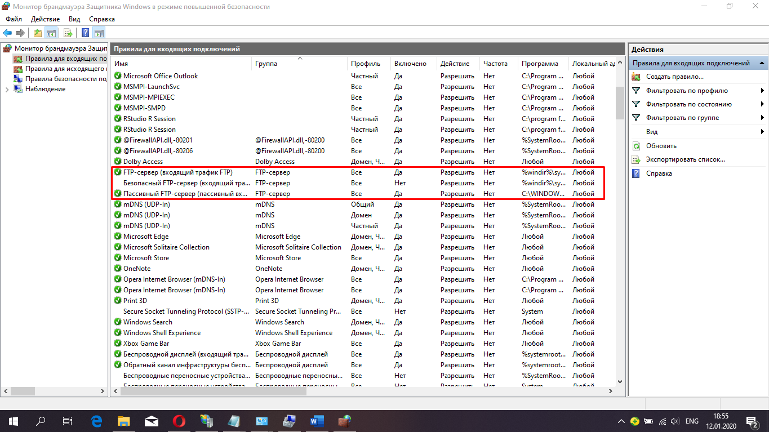

*Рис. 4. Включить правила «FTP Server Passive» и «FTP-сервер»*

## Подключение пользователей

Чтобы на сервер могли заходить пользователи, их необходимо подключить.

* Во вкладке «Панель управления» открыть папку «Администрирование».
* Найти раздел «Управление компьютером», затем перейти к папке «Локальные пользователи». Нажав правой кнопкой на строку «Группы», выбрать функцию «Создать группу». В новом окне указать имя и короткое описание группы, нажать «Создать».
* Теперь можно подключить пользователей к созданной группе. В папке «Локальные пользователи» нажать правой кнопкой на строку «Пользователи» и выбрать из списка меню «Новый». Заполнить поля, введя имя и пароль, здесь же следует установить галочкой запрет на смену пароля.
* Для подключения пользователя нажать правой кнопкой на его учётную запись и выбрать из списка меню пункт «Свойства», далее — вкладка «Членство в группах» и кнопка «Добавить». Найти созданную группу, добавить и нажать OK. Эту процедуру нужно выполнить для всех пользователей сервера.
* На следующем этапе определяются права доступа пользователей группы к рабочему каталогу. Для этого нужно перейти к каталогу «Сайт», щёлкнуть по названию правой кнопкой и открыть «Свойства». Далее — вкладка «Безопасность», в пункте «Изменить» указать название группы и нажать ОК. Затем нужно настроить права для пользователей.
* Войти в «Диспетчер служб IIS», нажав правой кнопкой на строку «Правила авторизации FTP», добавить разрешающее правило. Можно позволить пользователям запись и удаление данных, а можно только чтение.

Установка и настройка сервера завершена. Однако, теперь нужно знать, как зайти на FTP-сервер.

Стандартные функции Windows позволяют сделать это просто. Достаточно открыть папку «Мой компьютер», затем в адресной строке указать путь к серверу

Другой способ — создать ярлык подключения к ФТП на рабочем столе компьютера.

Для этого открыть«Панель управления», кликнуть правой кнопкой раздел «Сетевое окружение». В задачах выбрать «Добавить новый элемент в сетевое окружение», затем щёлкнуть на пункт «Выберите другое сетевое размещение» и «Далее». Теперь в разделе «Сетевое размещение» появится ярлык, который нужно просто перетащить мышью на рабочий стол.

# Функционал программы

С помощью данной программы пользователь будет иметь следующие возможности:

* Подключаться анонимно к любому заданному серверу (если такая возможность на сервере будет присутствовать)
* Подключаться с использованием логина и пароля к любому заданному серверу (если такая возможность на сервере будет присутствовать)
* Подключаться к серверу на заданный пользователем порт
* Просматривать список файлов в каталоге
* Перемещаться по каталогам
* Загружать (скачивать) файлы с сервера
* Загружать файлы на сервер
* Обрабатывать исключения, которые могут возникнуть при работе с FTP-сервером

# Результаты работы программы

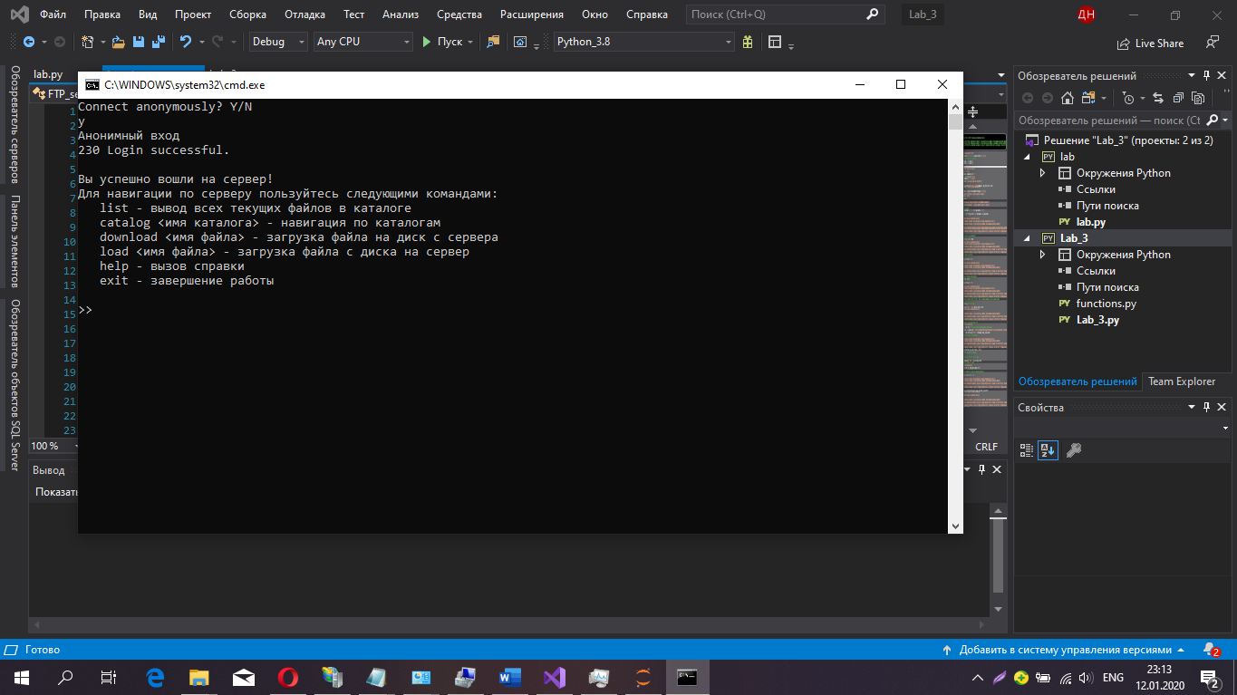

*Рис. 5. Успешное анонимное подключение к серверу*

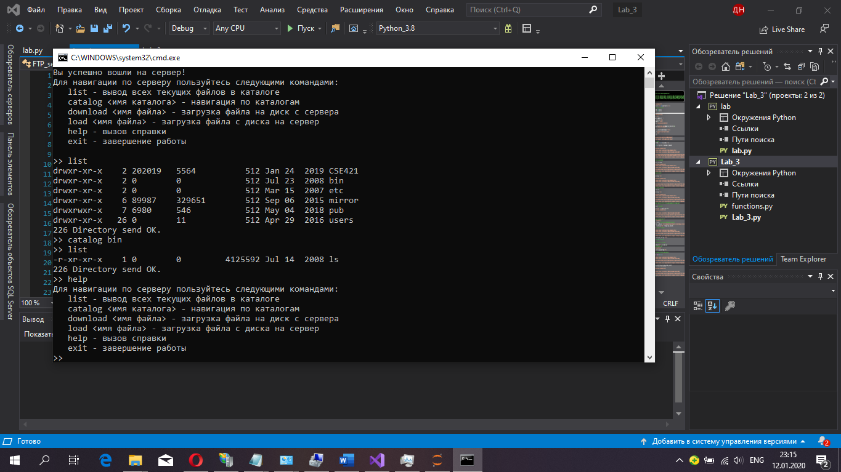

*Рис. 6. Демонстрация работы команд «list», «catalog» и «help»*

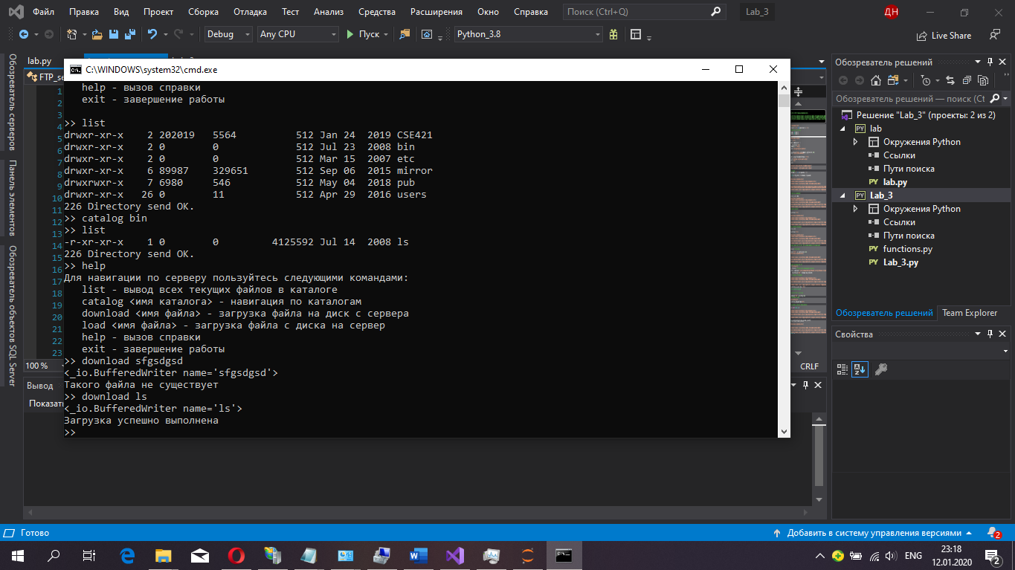

*Рис. 7. Попытка загрузки файла на диск*

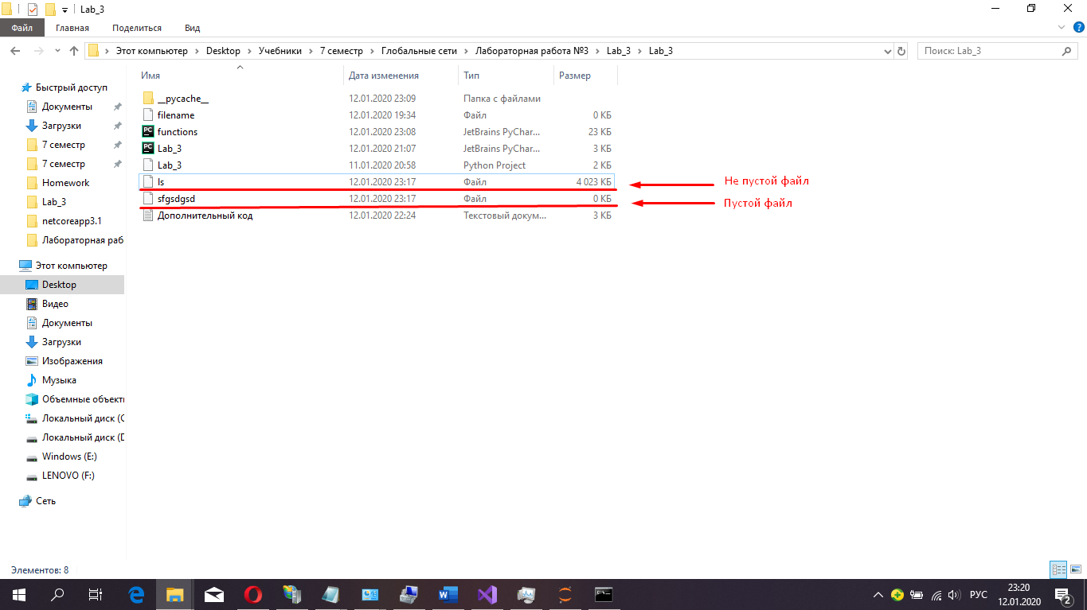

*Рис. 8. Загруженные файлы*

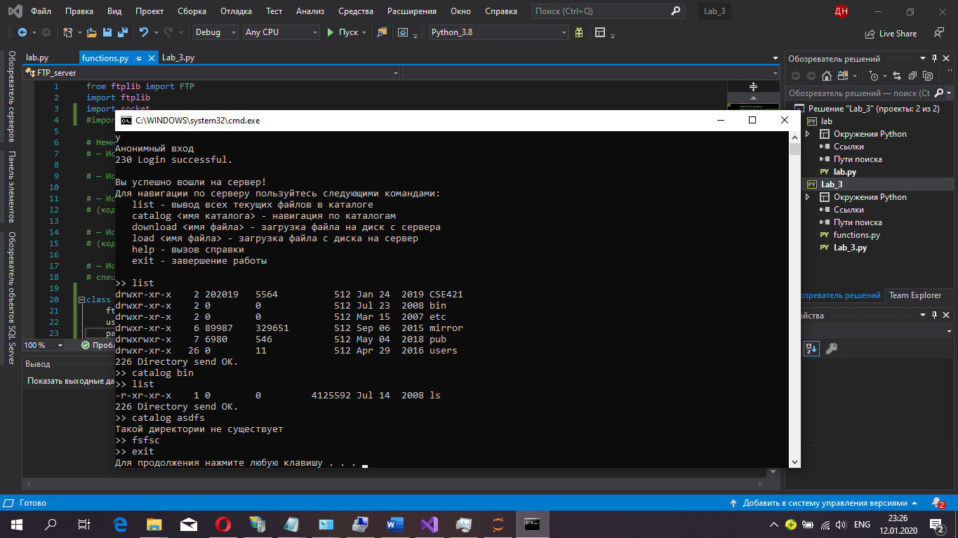

*Рис. 9. Ошибочные команды и выход из программы*

# Список использованной литературы

1. <https://nastroyvse.ru/programs/review/sozdanie-i-nastrojka-ftp-servera.html> — Как создать и настроить FTP-сервер.
2. <https://python-scripts.com/ftplib> — Работа с FTP.
3. <https://dev-gang.ru/article/vvedenie-v-python-ftp-703komaawj/> — Введение в python FTP.
4. <https://coderoad.ru/15170503/Проверка-соединения-Python-FTP> — Проверка соединения Python FTP. Обработка исключений